**今日动态**

**2024/5/20 星期一**

**入园情况：**今天来园16人，请假的小朋友们期待你们快快来幼儿园哦！

小宝贝们来到了幼儿园，开始开开心心的吃点心啦！

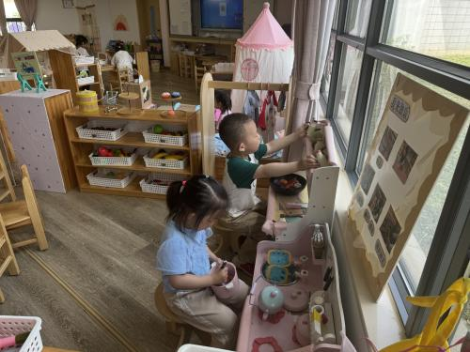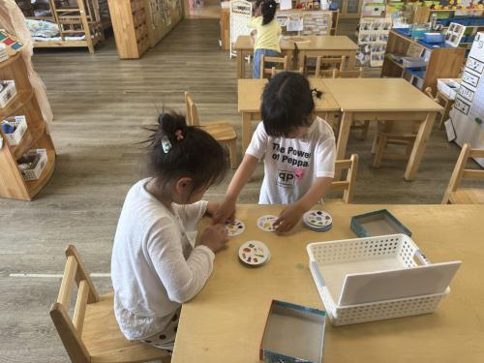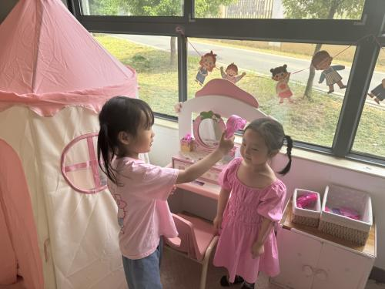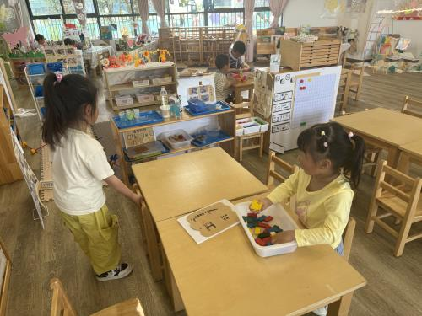

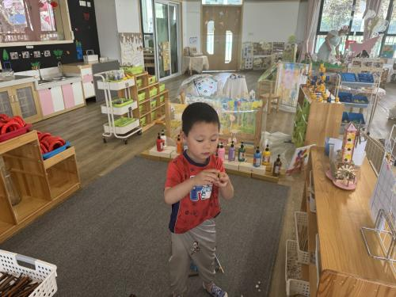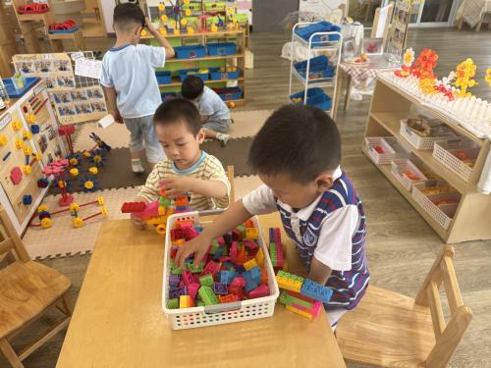

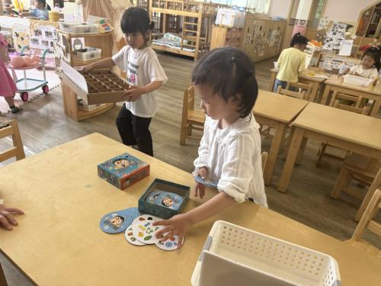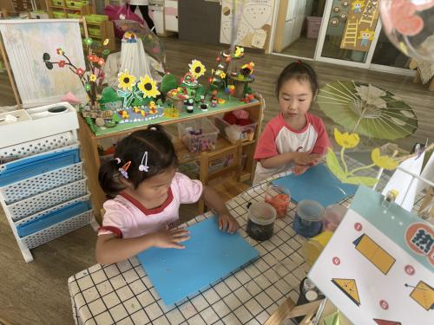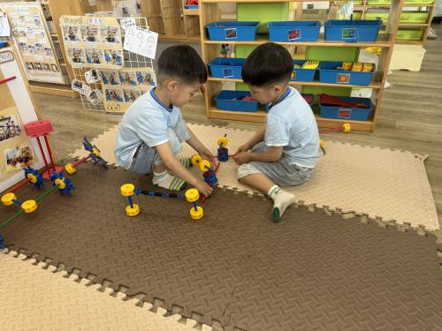

**孩子们开心的开始玩区域游戏喽！**

**数学：按量排序**

**主题资源分析：**

这是一节关于按量排序的数学活动。本次活动通过邀请小动物做客为载体，并根据小动物的数量来发相同数量的糖果，再进行从少到多的顺序排序。让幼儿在有趣的游戏中、探索中感知5以内的数量，并学会从少到多的顺序排序。

**幼儿发展分析：**

对于数的概念，我发现小班幼儿对数概念的获得需要大量的操作和游戏活动来完成。在平常的教学活动中我发现我们班的幼儿对小动物十分喜欢，他们对小动物赋予了人性化的情感。所以本次活动我抓住幼儿这一特性，以动物为载体，设计了"数一数、排一排、送一送"的数学游戏，让幼儿在有趣的游戏中、探索中感知5以内的数量，并学会从少到多的顺序排序。

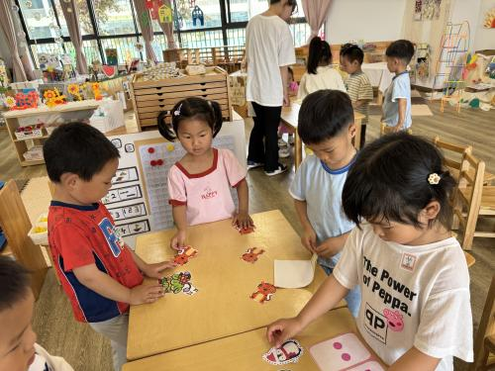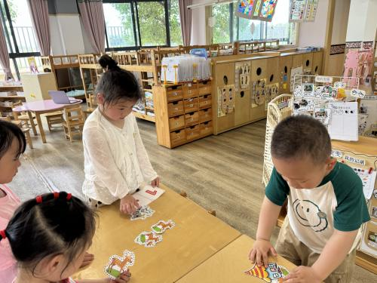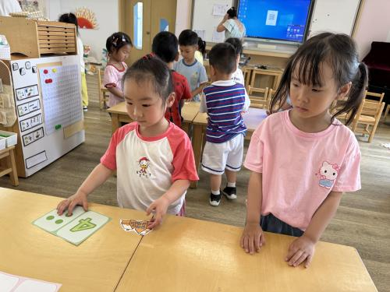

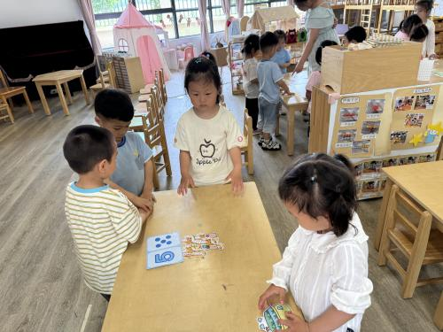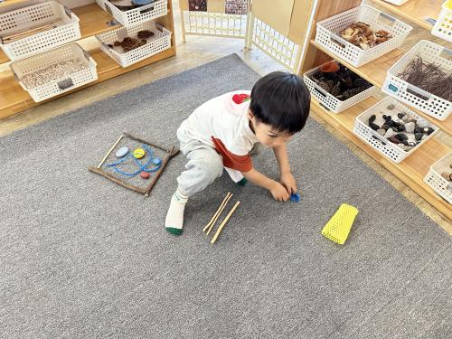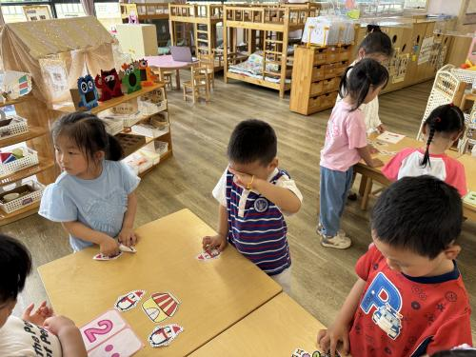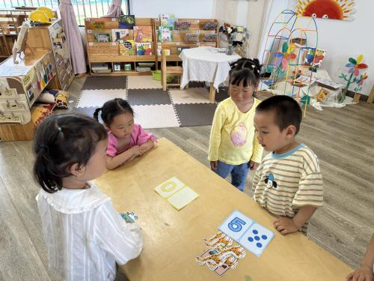**r**

1.今天正常开展延时班，请大家准时来接孩子哦。

2. 夏天的脚步已经悄悄来临，近期我们教室美工区环境也进行了一定的更新，需要一些关于夏天的手工作品，请大家和孩子一起完成一副关于夏天的作品，带来学校哦！